Omgeving van Florence.
- Zes kilometer ten zuidwesten van Florence ligt Galluzzo, waar zich op een heuvel het kartuizer klooster Certosa del Galluzzo verheft.
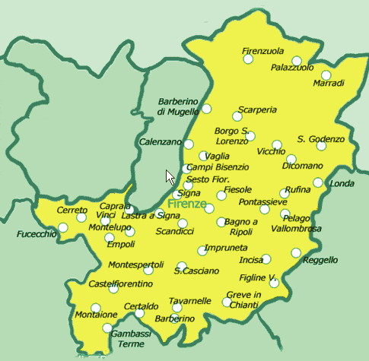
- Het enorme 14e-eeuwse complex, met de bouw waarvan de rijke bankier Niccolò Acciaioli zijn zieleheil hoopte veilig te stellen, behoorde in de Late Middeleeuwen tot de rijkste en machtigste kloosters van Italië.
- Nu wordt het bewoond door cisterciënzers.
- De eerste verdieping van het Palazzo degli Studi is ingericht als pinacotheek.
- U kunt er een vijftal in de 16e eeuw door Pontormo geschilderde fresco’s zien (scènes uit het lijdensverhaal) die ooit de lunetten boven de portalen van het Chiostro Grande sierden.
- Voorts hangen er, naast werk van onder anderen Masolino en Ridolfo del Ghirlandaio, schilderstukken van de Duitse meesters Lucas Cranach en Albrecht Dúrer.
- De kloosterkerk S. Lorenzo bewaart achter de 16e-eeuwse gevel een apart, gotisch interieur dat, overeenkomstig de orderegels van de kartuizers, is verdeeld in het Coro dei Conversi voor de lekenbroeders en het Coro dei Monaci voor de gewijde monniken.
- In enkele onderaardse kapellen zijn leden van de familie Acciaioli bijgezet.
- Erg fraai is het in renaissancestijl vormgegeven Chiostro Grande, gedecoreerd met terracotta medaillons door Giovanni delta Robbia.
- U mag hier een blik werpen in enkele oude monnikscellen.
- U kunt verder rondkijken in het Chiostrino dei Monaci (16e eeuw), de kapittelzaal, de refter en het 15e-eeuwse Chiostrino dei Conversi.
- Aan de rand en in de voorsteden van Florence ligt een aantal oude villa’s, waarvan de meeste zijn gebouwd in opdracht van de Medici.
- Circa 4 km ten noorden van het stadscentrum staat de Villa Medicea di Careggi (Viale Pieraccini 17), die in de 15e eeuw in het bezit kwam van de Medici en door Michelozzo in opdracht van Cosimo ‘il Vecchio’ werd verbouwd.
- Het was de favoriete verblijfplaats van Lorenzo ‘il Magnifico’, die er in 1492 stierf (bezichtiging alleen op verzoek, tel. 055-4277981).
- Wel open voor publiek is de aan de weg naar Sesto Fiorentino gelegen Villa Medicea delta Petraia (Via delta Petrarca 40).
- Dit middeleeuwse kasteel werd in de 16e eeuw door Buontalenti verbouwd tot residentie voor de Medici.
- Binnen kunt u de vertrekken bezichtigen van koning Victor Emanuel II, die hier graag verbleef in de jaren dat Florence de hoofdstad van Italië was.
- Voorts zijn er 17e-eeuwse fresco’s van Volterrano te zien.
- In de tuin staat een fontein van Tribolo met een bronzen Venusbeeld van Giambologna (open om 9.00 uur; sluitingstijden variëren seizoensgewijs van 16.30 tot 19.30 uur.
- Iets verder in de richting van Sesto Fiorentino staat de Villa Medicea di Castello, die aan het einde van de 15e eeuw in het bezit van de Medici kwam.
- Het interieur kan niet worden bezichtigd, alleen de fraaie, door Tribolo aangelegde tuin, één van de eerste voorbeelden van een ‘terrassentuin’ (openingstijden als La Petraia).
- Vlak voor Sesto Fiorentino ligt Quinto, waar op het landgoed van de Villa Manfredi een groot, Etruskisch heuvelgraf uit de 7e eeuw v. Chr., de Tomba delta Montagnola, gevonden is.
- Sesto Fiorentino (47.400 inw.) is een industriestadje, dat bekend staat om de fabricage van porselein. Dat deze hier een eeuwenoude traditie heeft, blijkt in het Museo delle Porcellane di Doccia aan de Via Pratese 31.
- Vanuit Florence voert de oude weg naar Bologna, de S.S. 65, u in ongeveer 12 km naar Pratolino (476 m), dat zijn bekendheid dankt aan de 16eeeuwse Villa Demidoff, ooit het bezit van Francesco I de ’Medici en in de 19e eeuw gerestaureerd door de nieuwe eigenaar Paolo Demidoff.
- De villa is niet voor publiek toegankelijk, maar wel het fraaie park dat erbij ligt.
- Hier staat, aan de oever van een meertje, de Colosso dell'Appennino, een enorm, in de 16e eeuw door Giambologna vervaardigd standbeeld van een reus.
- Vanuit Pratolino kunt u doorrijden naar Bivigliano (585 m), een dorp waarvan de fraaie ligging in een dicht dennen- en kastanjebos stedelingen heeft verleid tot het kopen van een tweede huis.
- Vanuit Bivigliano tilt de weg u verder omhoog naar het prachtig gelegen Convento di Monte Senario (815 m), een klooster dat in de 13e eeuw werd gesticht door de religieuzen van de orde Servi di Maria.
- Het huidige kloostercomplex is 16e-eeuws.
- Het uitzicht over het omringende Mugello-landschap is werkelijk adembenemend.

